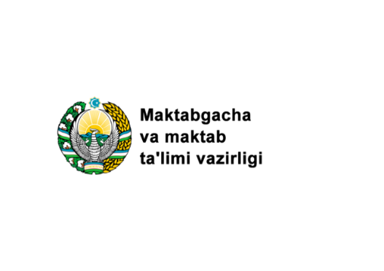  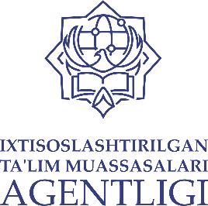  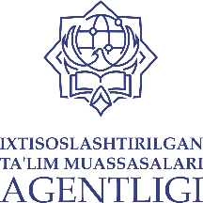  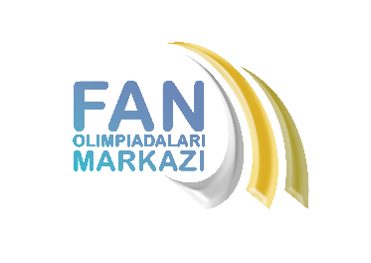 | 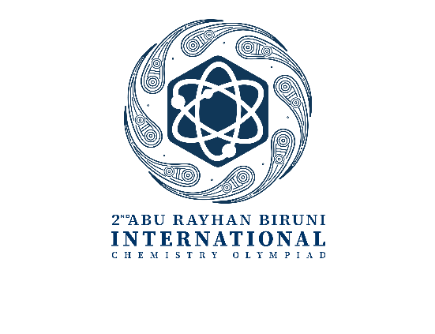  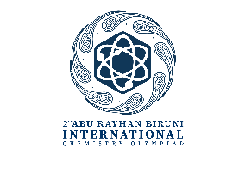

ABU RAYHON BERUNIY NOMIDAGI XALQARO KIMYO OLIMPIADASI

PRЕSS-RЕLIZ
28-may –– 3-iyun Toshkent shahri
Joriy yilning 28-may –– 3-iyun kunlari Maktabgacha va maktab ta’limi vazirligi, Ixtisoslashtirilgan ta’lim muassasalari agentligi hamda Fan olimpiadalari markazi tomonidan Toshkent shahrida Abu Rayhon Beruniy nomidagi xalqaro kimyo olimpiadasi o‘tkazildi.
O‘zbekiston Respublikasi Prezidentining 2024-yil 30-sentabrdagi “Iqtidorli yoshlar bilan ishlash tizimini yanada takomillashtirish chora-tadbirlari to‘g‘risida”gi qarorida belgilangan tegishli vazifalar ijrosini ta’minlash maqsadida Toshkent shahrida ikkinchi marotaba Abu Rayhon Beruniy nomidagi xalqaro kimyo olimpiadasi o‘tkazilmoqda.

Olimpiadada dunyoning 13 ta mamlakati — Saudiya Arabistoni, Turkiya, Ozarbayjon, Mongoliya, Belarus, Vetnam, Rossiya, Gruziya, Hindiston, Qozogʻiston, Qirgʻiziston, Tojikiston, Turkmaniston davlatlaridan kelgan hamda O‘zbekiston vakillaridan iborat, jami 115 nafar (28 ta jamoa) o‘quvchi-yoshlari ishtirok etdi.
Xalqaro olimpiadaning yuqori saviyada o‘tkazilishini ta’minlash maqsadida hakamlar hay’ati tarkibiga Turkiya, Saudiya, Rossiya, Belarus va Angliya kabi xorijiy mamlakatlardan xalqaro olimpiadalar sohasida ko‘p yillik tajriba va yuqori salohiyatga ega ekspert mutaxassislar, shuningdek, O‘zbekistondan akademik unvonga ega professorlar jalb etildi.

Olimpiada bosqichlari 2 turda tashkil etiladi:

1-tur amaliy (laboratoriya) ish shaklida o‘tkazilib, 1 ta topshiriq berildi va maksimal 30 ball bilan baholandi. 2-tur topshiriqlarini bajarish uchun 5 soat vaqt ajratildi.
2-tur yozma ish (nazariy) shaklida o‘tkazilib, ishtirokchilarga 5 ta topshiriq berildi va har bir topshiriq maksimal 10 balldan baholandi — jami 50 ball. Mazkur tur topshiriqlarini bajarish uchun ishtirokchilarga 5 soat vaqt ajratildi.
Olimpiada doirasida o‘quvchi-yoshlar uchun xalqaro mutaxassislar ishtirokida bir qator mahorat darslari o‘tkazildi.
Shuningdek, olimpiada ishtirokchilari va mehmonlar uchun Toshkent va Samarqand shaharlarining tarixiy va madaniy obyektlariga sayohatlar tashkil etildi hamda yurtimizning madaniy va ma’rifiy merosi bilan yaqindan tanishishdi.
Mazkur olimpiada kimyo fani bo‘yicha joriy yilning iyul oyida o‘tkaziladigan Xalqaro Kimyo Olimpiadasi (IChO)ga navbatdagi tayyorgarlik bosqichi bo‘lib xizmat qiladi.
Eslatib o‘tamiz: Abu Rayhon Beruniy nomidagi xalqaro kimyo olimpiadasi ilk marotaba 2023-yili Xiva shahrida o‘tkazilib, unda 15 ta mamlakatdan kelgan hamda O‘zbekiston vakillaridan iborat jami 130 nafardan ortiq o‘quvchi-yoshlar ishtirok etgan.
Ushbu bahslarda O‘zbekiston vakillaridan umumiy hisobda 15 nafar ishtirokchi (3 ta oltin, 8 ta kumush, 4 ta medallar) musobaqaning turli darajdagi medallari bilan taqdirlangan.

Maʼlumot uchun: 2022-yilda yurtimiz o‘quvchilari xalqaro fan olimpiadalarida 46 ta, 2023-yilda 91 ta, 2024-yilda esa 128 ta, 2025-yil may oyiga qadar 132 ta medalni qo‘lga kiritdi.

Fan olimpiadalari markazi
Axborot xizmati
+998 33 634 99 06

